- Mostrar todos los empleados registrados en el sistema
SELECT e.nombre, e.apellido FROM empleado e;
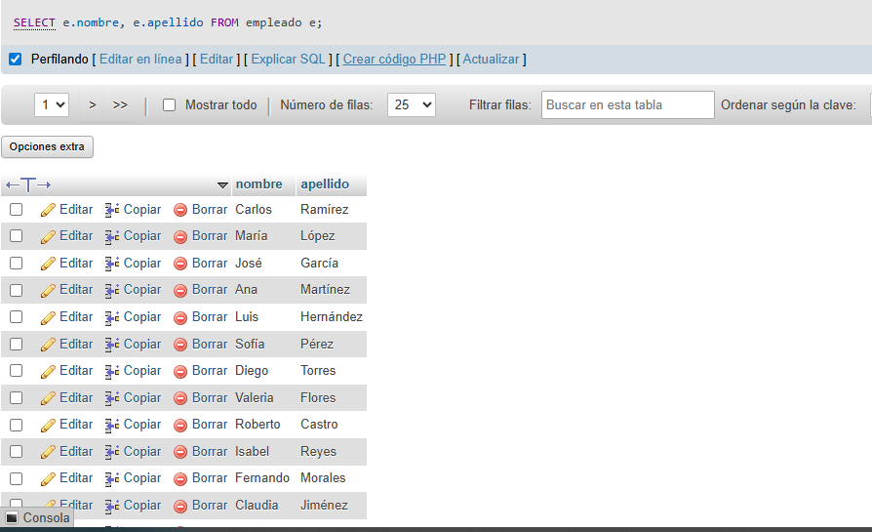
- Listar todas las mesas con su número, capacidad y ubicación
SELECT m.numero, m.capacidad, m.ubicacion FROM mesa m;
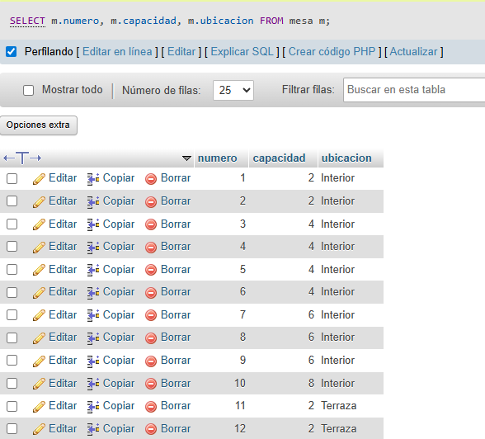

- Mostrar todos los platillos con su precio ordenados de mayor a menor
SELECT p.nombre, p.precio FROM platillo p ORDER BY `p`.`precio` DESC;
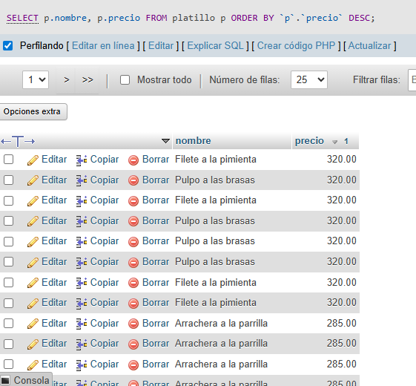
4. Listar todas las categorías disponibles
5. Mostrar todos los proveedores con su teléfono y correo
6. Listar los ingredientes indicando su unidad de medida y stock actual
7. Mostrar todas las órdenes con estado "cancelada"
8. Listar los platillos cuyo precio sea menor a $100
9. Mostrar los empleados del turno nocturno ordenados por apellido
10. Contar cuántos platillos hay por categoría

